Квест-игра «Цветик-семицветик»

Авторы: Юсупова Саида Микаиловна
Кривенцова Елена Сергеевна
Кириченко Татьяна Александровна
Организация: ГБДОУ детский сад №32
Населенный пункт: г. Санкт-Петербург, Красносельский район
Участники: подготовительная группа
Количество детей: 12-15
Длительность: 30 минут
Цель: создание условий для развития познавательных способностей детей в процессе игры, формирование самостоятельности и инициативы в различных видах деятельности.
Задачи:
Образовательные:
Закреплять умение отгадывать загадки, решать логические задачи.
Закреплять знания и умения детей самостоятельно решать поставленные перед ними задачи.
Развивающие:
Развивать сообразительность; развивать внимание, развивать связную речь,
развивать логическое мышление, наблюдательность.
Воспитательные:
Воспитывать интерес у детей к интеллектуальным играм, дружеские взаимоотношения между детьми, взаимопомощь и поддержку.
Формы организации: групповая
Виды деятельности: игровая, двигательная, познавательная, коммуникативная.
Форма проведения: совместная деятельность.
Интеграция образовательных областей: познавательное развитие, речевое, социально – коммуникативное, физическое.
Материалы и оборудование:
Экран, проектор, ноутбук, презентация PowerPoint, мяч, зеркало, зонт, мольберт, цветок Цветик-семицветик из фетра в горшочке с лепестками на липучках и карманами, раздаточный материал: карточки судоку, буквы для составления слова КУКЛА, карточки для игры «Найди тень», веера цифровые, геометрические фигуры для игры «Собери вазу из геометрических фигур», образец вазы, кроссворд, слова-ответы на кроссворд.
Предварительная работа: чтение и обсуждение рассказа В. Катаева «Цветик – Семицветик»

Ход квест-игры:
(Воспитатель с детьми заходят в зал.)
Воспитатель: Ребята, здравствуйте!
Дети: Здравствуйте!
Воспитатель: Мне сегодня на электронную почту пришло письмо и в нем указано, что оно для вас. Давайте его вместе откроем и узнаем, что там?
Дети: Давайте!
(Слайд №1)
(Слайд № 2)
Женя: Здравствуйте, ребята, у меня несчастье, злая колдунья украла лепестки цветика-семицветика, чтобы он не мог исполнять желания, разбросала лепестки.
Мне, ребята, помогите,
Лепестки цветку верните.
Вы подсказки получайте
И заданья выполняйте.
Воспитатель показывает цветок «Цветик-семицветик» без лепестков
Воспитатель: Поможем Жене?
Дети: Да!
Воспитатель: А вот и подсказка (на экране высвечивается ребус)
(Слайд №3)
(Дети отгадывают ребус)
Дети: СТОЛ
Воспитатель: Молодцы, ребята. Давайте подойдем к столу поищем лепесток.
(Дети с воспитателем подходят к столу и находят лепесток с заданием.)
Первый лепесток с заданием (Слайд 4)
Воспитатель: Необходимо заполнить свободные ячейки недостающими фигурами так, чтобы в каждой строке и в каждом столбце каждая фигура встречалась только один раз.
(Ребята подходят к столам и выполняют задание)
Приложение № 1
Воспитатель: Молодцы, ребята, вот мы и вернули первый лепесток. (Дети прикрепляют лепесток к цветку).
Воспитатель: Ребята, чтобы найти следующий лепесток, переверните листочки и составьте слово-подсказку.
(На обратной стороне карточки- буквы для составления слова «ПИАНИНО»)
Дети с воспитателем подходят к пианино и находят лепесток с заданием.
Второй лепесток с заданием
«Лови да бросай – цвета называй» (Слайд 5)
Воспитатель: Ребята, я вам бросаю мяч и называю цвет, а вы, возвращая мяч, называете предмет этого цвета.
Воспитатель: Красный
Дети: Мак, огонь, флаг
Воспитатель: Оранжевый
Дети: апельсин, морковь, заря
Воспитатель: Жёлтый
Дети: цыплёнок, солнце, репа
Воспитатель: Зелёный
Дети: огурец, трава, лес
Воспитатель: Голубой
Дети: небо, лёд, незабудки
Воспитатель: Синий
Дети: колокольчик, море, небо
Воспитатель: Фиолетовый
Дети: слива, сирень, сумерки
Воспитатель: Отлично справились, а вот и лепесток.
(Дети прикрепляют второй лепесток к цветку.)
Воспитатель: Ребята, а что у нас появилось на экране? Кажется, это наша следующая подсказка. (Слайд №6)
На экране появляется ребус «Составь слово», над буквами написаны цифры, дети должны расставить цифры по порядку и прочесть зашифрованное слово.
Дети подходят к столу, берут конверт с буквами и составляют слово.
Воспитатель: Какое слово у вас получилось?
Дети: КУКЛА
Воспитатель: Ребята, значит, чтоб нам найти лепесток, нам нужно найти куклу, давайте ее поищем.
(Дети находят куклу, а рядом с ней лепесток)
Воспитатель: Вот мы и нашли с вами третий лепесток.
Третий лепесток с заданием (Слайд № 7)
«Найди тень» (на листах бумаги расположены изображения предметов и тени изображенных предметов, необходимо соединить изображенный предмет с тенью). Давайте соединим картинку с её тенью.
Приложение № 2
(Ребята, подходят к столам и выполняют задание)
Воспитатель: Молодцы, ребята, справились с заданием, а теперь прикрепляйте лепесток к цветку.
Воспитатель: Ребята, посмотрите на экране появилась следующая подсказка.
(«Игра на внимание» на экране появляется слайд с геометрическими фигурами) (Слайд №8-10)
На трапеции изображен рисунок-подсказка, где искать следующий лепесток.
(Зонт)
(Ребята находят под зонтом четвертый лепесток с заданием). (Слайд №11)
Воспитатель: Ребята, нужно ответить на вопросы, не произнося ни звука, с помощью карточек с цифрами. (Дети берут цифровые веера)
♦ Сколько козлят было у козы из сказки про волка и козлят? (Семь)
♦ Сколько сказочных персонажей тянуло репку? (Шесть)
♦ Сколько дней в неделе? (Семь)
♦ Какая цифра, перевернувшись на голову, станет цифрой 6? (Девять)
♦ Сколько крыльев у слона? (Ноль)
♦ Сколько рожек у жирафа? (Два)
♦ Сколько ты знаешь зимних месяцев? (Три)
♦ Сколько букв в слове «лето»? (Четыре)
♦ Какая цифра стоит между четверкой и шестеркой? (Пять)
Воспитатель: Молодцы, ребята, отлично справились с заданием, прикрепляйте следующий лепесток к цветку.
Воспитатель: Ребята, чтобы нам узнать, где следующий лепесток, нам нужно отгадать загадку и отгадку найти в зале.

Я смеюсь – оно смеётся,
Улыбаюсь – улыбнётся,
Если рожицы я строю –
Повторяет всё за мною. (Зеркало)
(Ребята у зеркала находят пятый лепесток с заданием.) (Слайд № 12)

Воспитатель: «Назови сказку» Ребята, а вот какое задание для нас оставила колдунья. Вам нужно отгадать героев сказки.
Носик круглый, пятачком,
Им в земле удобно рыться,
Хвостик маленький крючком,
Вместо туфелек копытца.
Трое их-и до чего же
Братья дружные похоже.
Отгадайте без подсказки,
Кто герои этой сказки? (Поросята)

Гармошка в руках,
На макушке фуражка,
А рядом с ним важно
Сидит Чебурашка.
Портрет у друзей
Получился отменный,
На нем Чебурашка,
А рядом с ним? (Крокодил)

Что за сказка: кошка, внучка,
Мышь, еще собака Жучка
Деду с бабой помогали,
Корнеплоды собирали? (Репка)

Кто в корзине Машу нес,
Кто садился на пенек
И хотел съесть пирожок?
Сказочку ты знаешь ведь,
Кто же это был? (Медведь)

Ждали маму с молоком,
А впустили волка в дом.
Кто же были эти дети? (Козлята)

Возле леса, на опушке,
Трое их живет в избушке.
Там три стула и три кружки,
Три кровати, три подушки.
Угадайте без подсказки,
Кто герои этой сказки? (Медведи)

Воспитатель: Вы на все вопросы ответили верно, получайте лепесток и прикрепляйте к цветку.
Воспитатель: А вот и следующая подсказа появилась на экране. Чтобы найти нам следующий лепесток, нужно определить лишний предмет и именно там и находится наш лепесток. (Слайд №13)
(Ребята, находят на подоконнике шестой лепесток с заданием.)
«Собери вазу из геометрических фигур». (Слайд № 14)
Приложение № 3
(Дети складывают из геометрических фигур вазу по образцу)
Воспитатель: Ребята, какая красивая ваза у вас получилась, давайте внимательно посмотрим на вазу, может на ней есть следующая подсказка? (На одной из геометрических фигур картинка-подсказка, где находится следующий лепесток. (Мольберт))
Ребята, подходят к мольберту и находят седьмой лепесток с заданием. (Слайд № 15)
Воспитатель: Ребята, для того, чтобы нам получить последний лепесток нам надо разгадать кроссворд. Приложение № 4
Воспитатель: Молодцы, ребята, вот вы и вернули последний лепесток цветку. (Дети прикрепляют последний лепесток к цветку)
На экране появляется Женя. (Слайд №16)
Ребята, какие вы молодцы, что собрали мой волшебный
цветик-Семицветик.
Спасибо вам большое, теперь я буду умной девочкой
и использую все лепестки только для полезных и добрых дел.
А вас всех я хочу поблагодарить!
До скорых встреч!
Женя.
(Слайд № 17)
Воспитатель: Ребята, молодцы, вы выполнили все задания верно и помогли Жене вернуть цветок. Вспомните, какие задания вы выполняли? Какое из них вам больше понравилось? Какое было самым сложным?
ИТОГ. Ребята, вы молодцы!

ПРИЛОЖЕНИЕ №1

ПРИЛОЖЕНИЕ № 2
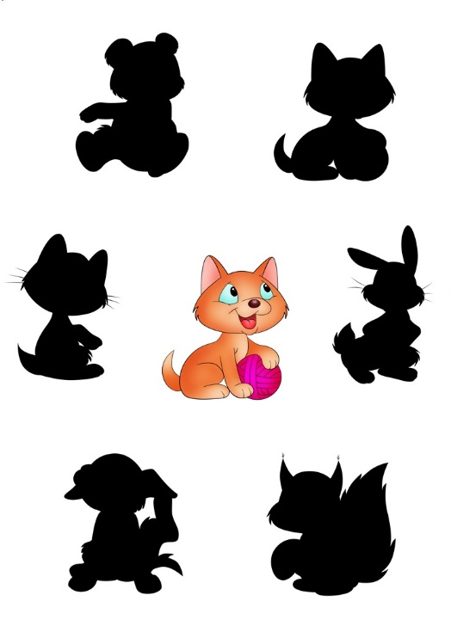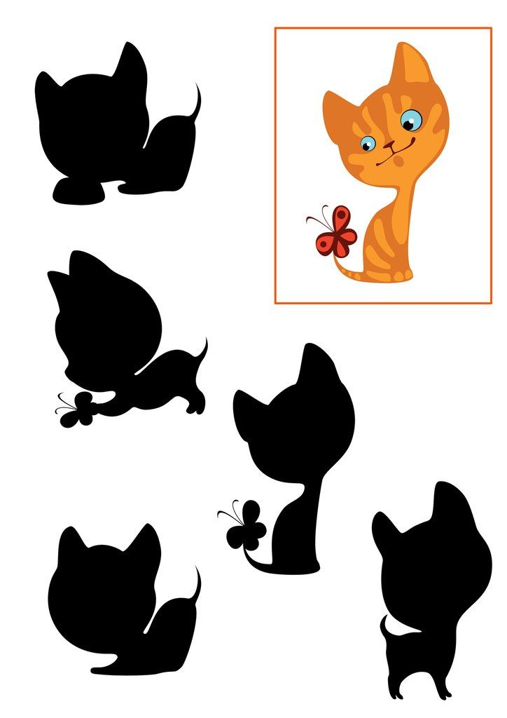

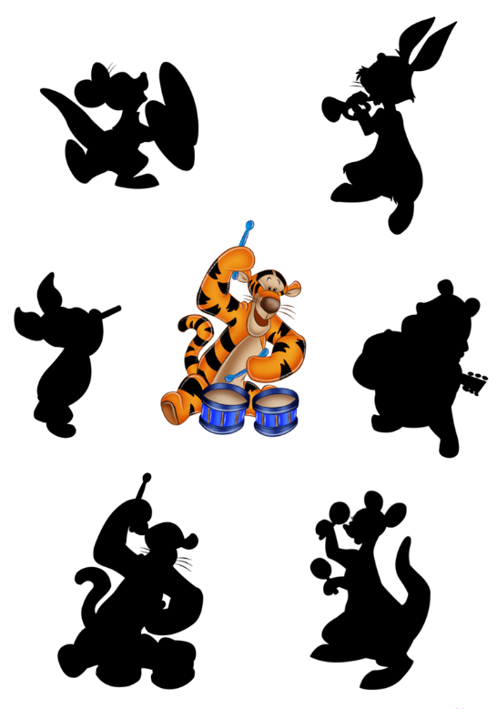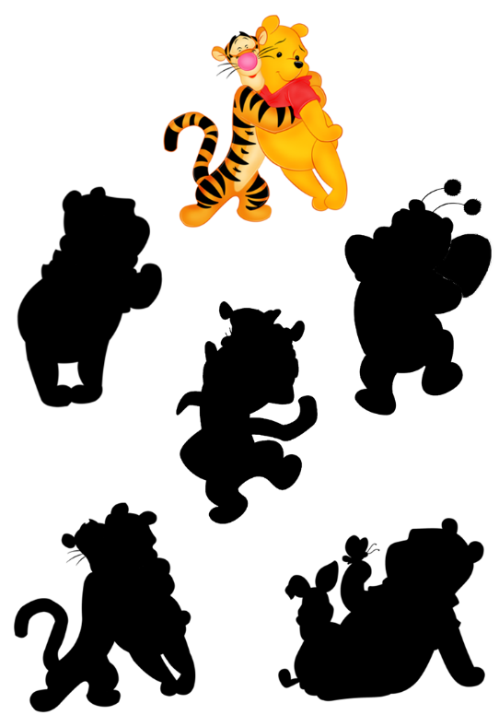
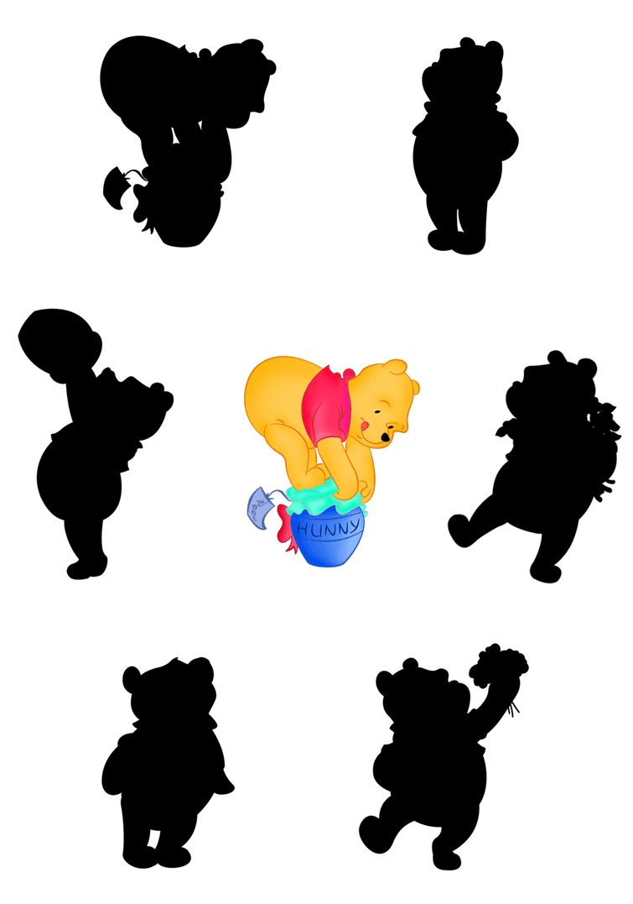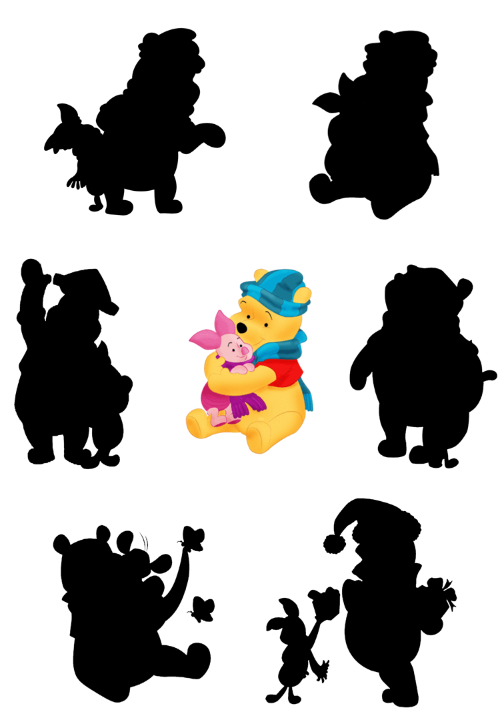

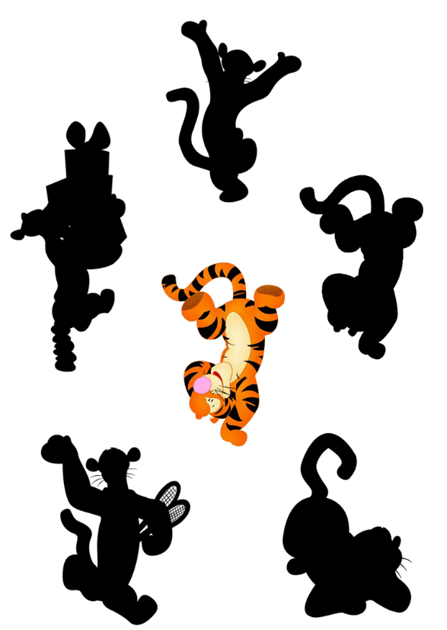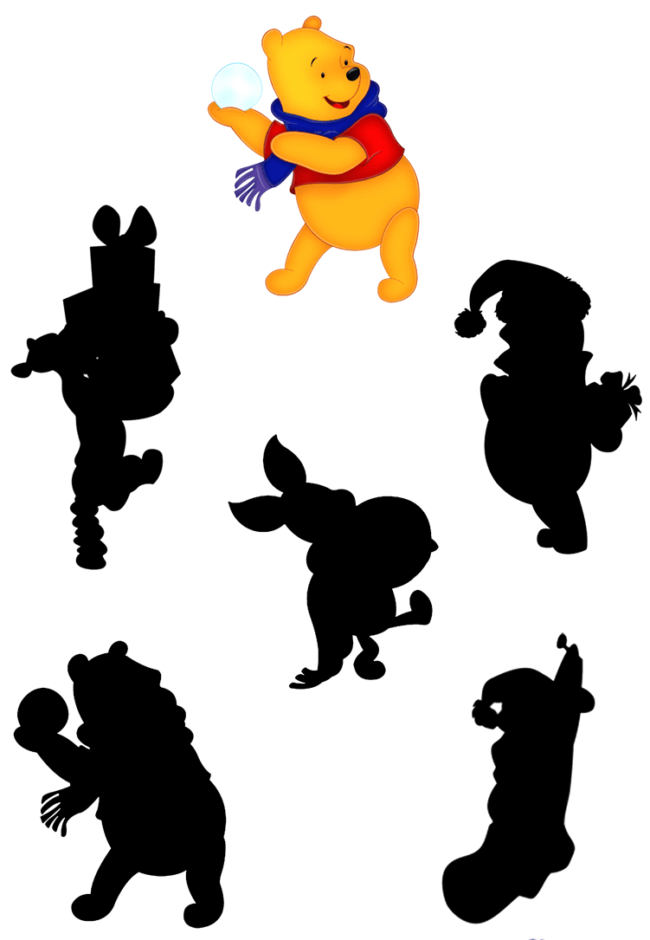
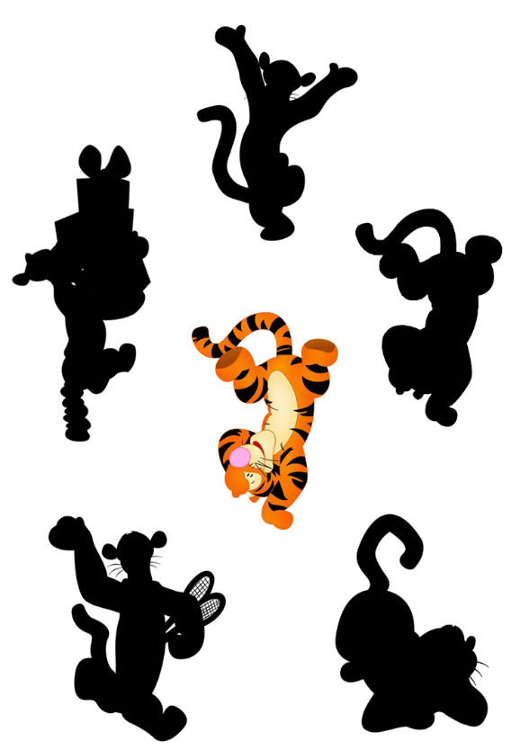

ПРИЛОЖЕНИЕ № 3

ПРИЛОЖЕНИЕ № 4
Кроссворд
1. Что дала девочке старушка?
2. Как звали мальчика, которого вылечили при помощи волшебного цветка?
3. Как звали девочку, которой старушка подарила цветок?
4. Чтобы загадать желание, что надо было оторвать Жене от цветка?
5. Что пожелала Женя, оторвав оранжевый лепесток?
6. Какие игрушки прибежали к Жене первыми?
7. Что пищали куклы без передышки, громко хлопая глазами?
8. Кто съел все баранки у Жени, когда та ловила ворон?
9. Сколько было лепестков у цветка, который девочке дала старушка?
10. Где очутилась Женя, оторвав желтый лепесток?
11. Что купила Женя в магазине?
12. Кто влез на фонари, когда все улицы были заполнены игрушками?
13. Чего не получила Женя, потратив шесть лепестков?
14. На какой полюс отправилась Женя, оторвав синий лепесток и загадав желание?
15. Сколько было градусов мороза на Северном полюсе, когда туда попала Женя?
16. В какую игру играли Женя и Витя, когда Витя выздоровел?
17. Во что превратились слезы Жени на Северном полюсе?
Ответы:
1-цветок, 2-Витя, 3-Женя, 4-лепестки, 5-игрушки, 6-куклы, 7-папа-мама, 8-собака, 9-семь, 10-дома, 11-баранки, 12-милиционеры, 13-удовольствие, 14-северный, 15-сто, 16-салки, 17-сосульки.

ПРИЛОЖЕНИЕ № 5
